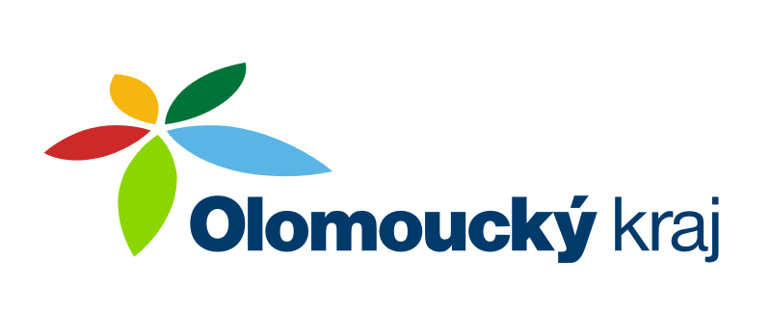

Název projektu: Územní plán Polkovice – 2. a 3. etapa

Projekt je realizován za finanční spoluúčasti Olomouckého kraje z Programu obnovy venkova Olomouckého kraje 2019

Celkové náklady projektu: 181.500,-Kč
Příspěvek Olomouckého kraje: 90.750,-Kč

